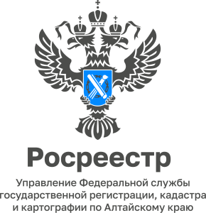
АНОНС
12.09.2022

13 сентября эксперт Управления Росреестра по Алтайскому краю
проведет прием граждан в региональной общественной приемной
«Единой России»

В региональной общественной приемной «Единой России» начальник отдела землеустройства и мониторинга земель, кадастровой оценки недвижимости, геодезии и картографии Управления Росреестра по Алтайскому краю Горяйнов Алексей Сергеевич проведет прием граждан.
Прием граждан пройдет 13 сентября с 10.00 до 11.00 час. по адресу:
г. Барнаул, проспект Ленина, д. 41. Алексей Сергеевич ответит на вопросы жителей, касающиеся кадастровой оценки недвижимости, предоставления документов
из государственного фонда данных, полученных в результате проведения землеустройства.

Об Управлении Росреестра по Алтайскому краю
Управление Федеральной службы государственной регистрации, кадастра и картографии по Алтайскому краю (Управление Росреестра по Алтайскому краю) является территориальным органом Федеральной службы государственной регистрации, кадастра и картографии (Росреестр), осуществляющим функции по государственной регистрации прав на недвижимое имущество и сделок с ним, по оказанию государственных услуг в сфере осуществления государственного кадастрового учета недвижимого имущества, землеустройства, государственного мониторинга земель, государственной кадастровой оценке, геодезии и картографии. Выполняет функции по организации единой системы государственного кадастрового учета и государственной регистрации прав на недвижимое имущество, инфраструктуры пространственных данных РФ. Ведомство осуществляет федеральный государственный надзор в области геодезии и картографии, государственный земельный надзор, государственный надзор за деятельностью саморегулируемых организаций кадастровых инженеров, оценщиков и арбитражных управляющих. Подведомственное учреждение Управления - филиал ФГБУ «ФКП Росреестра» по Алтайскому краю. Руководитель Управления, главный регистратор Алтайского края - Юрий Викторович Калашников.
Контакты для СМИ
Пресс-служба Управления Росреестра по Алтайскому краю
Рыбальченко Елена +7 (3852) 29 17 33, 8 913 085 82 12
Корниенко Оксана +7 (3852) 29 17 44, 8 905 925 95 20
22press_rosreestr@mail.ru
www.rosreestr.gov.ru
656002, Барнаул, ул. Советская, д. 16

